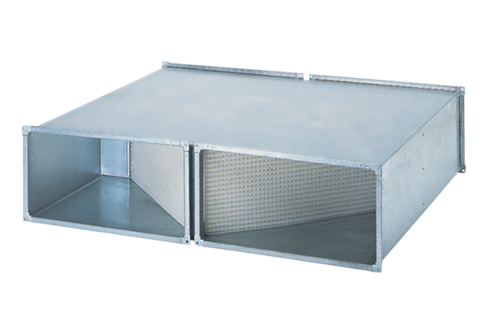Теплообменник WT 3000Комплект поставки: 1 штукАссортимент: D
Номер артикула: 0152.0043Изготовитель: MAICO

